Tratamiento para las Estrías
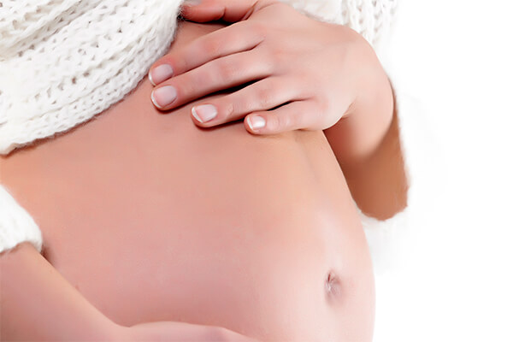
Es conocido que durante el embarazo se comprueba un mejoramiento de las condiciones generales de la piel, el cabello y las uñas. Muchas veces, una mujer que tiene un pelo delgado y poco vital, durante la gestación puede lucir brillante y de mayor espesor.
Si sus uñas tienden a ser quebradizas, con líneas o manchas, durante el embarazo se vuelven fuertes, claras y presentan un rápido crecimiento.
Pero también es cierto que se presentan algunos problemas que afectan la imagen corporal.
En ocasiones, los cambios de la piel se hacen evidentes y se manifiestan por marcas o estrías que no significan de ninguna forma un compromiso para la salud o una modificación en el funcionamiento del organismo. La elasticidad, la capacidad de engrosarse, el crecimiento, la extensibilidad y la posibilidad de reducción de tu piel durante el embarazo son realmente significativas. Las estrías se producen cuando las fibras elásticas de la dermis se rompen al estirarse, dejando una cicatriz en forma de líneas sinuosas de color blanquecino o amoratadas. Normalmente, suelen aparecer en el abdomen y los pechos, aunque también es frecuente encontrarlas en las nalgas, los muslos y las caderas. Se dan en aproximadamente el 50% de las mujeres.
Tanto la piel que cubre tus mamas como la del abdomen se expanden notablemente durante los nueve meses de gestación y, posteriormente, retornan a su estado natural.
El empleo de una crema o emulsión con Vitamina A y Vitamina E y Aceites de origen vegetal (oliva, rosa mosqueta, manteca de Karité, …), contribuye a la prevención de estrías, mejorando su aspecto. La Vitamina A te brinda la elasticidad que tu piel necesita. La Vitamina E posee un marcado efecto antioxidante.
Cómo identificarlas
- Se localizan sobre abdomen, caderas, muslos, mamas y zona lumbar.
- Generalmente son trazos blanquecinos que parecen cicatrices.
- En el posparto, la pigmentación marrón rojiza de las estrías se decolora gradualmente, transformándolas en nacaradas relucientes.
- Si bien no son dolorosas, el estiramiento de la piel te puede causar hormigueo o prurito.

Cómo evitarlas
Si bien las estrías se hacen menos evidentes luego del parto, es mejor si comienzas un “tratamiento preventivo” ni bien te enteras que estás embarazada, mediante la utilización de un esquema que trate de evitar su aparición y tienda a restaurar la elasticidad de tu piel

Para su prevención es recomendable
- Hacer ejercicios físicos adecuados.
- Seguir una dieta saludable, rica en proteínas, Vitaminas A y C y beber mucha agua (mínimo 2 litros de agua o infusiones y/o zumos naturales).
- Controla bien tu peso, intenta evitar aumentos rápidos de peso.
- No fumes (el tabaco es un gran enemigo de la piel).
- Duerme 8 horas diarias, como mínimo.
- Usa ropa suave y cómoda, evita prendas que te ajusten.
- Evita los baños de agua muy caliente.
- Hidrata muy bien tu piel cuando tomes el sol.
- Colocar una crema después del baño una o dos veces al día.
- Masaje corporal con movimientos circulares en las zonas “críticas” (mamas, vientre y caderas)
- Intenta NO estresarte.
Extracto de la compilación bibliográfica "Estrías del embarazo" realizada por Dr. Mario Comparato, profesor titular de Ginecología. Facultad de Ciencias Médicas, Universidad de Buenos Aires.
Ampliado por el Dr. F. Javier García Pérez-Llantada, ginecólogo.

https://www.dermaglos.com/articulos/30-tratamiento-para-las-estrias
https://www.mustela.es/blogs/mustela-mag/consejos-para-evitar-las-estrias-durante-el-embarazo

